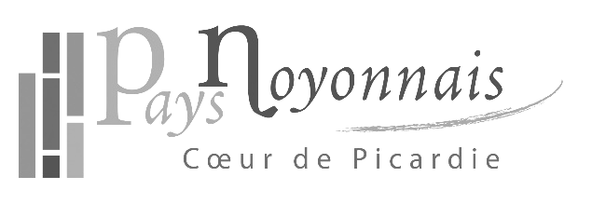

Direction
Communication
03 44 09 60 48

Madame Prénom Nom
Adresse
60400 NOYON

Noyon, vendredi 15 mars 2017
Nos réfs : DP/JLH/CS/AS – 13.19.10

Affaire suivie par Prénom Nom
mail@paysnoyonnais.fr

Madame,

J’ai l’honneur de vous inviter à la commission communication, animation et tourisme qui aura lieu le :

Mardi 19 mars 2013 à 18h30
Salle Bleuet, rez de chaussée de la Communauté de Communes
à l’Espace Inovia – bâtiment 9

ORDRE DU JOUR

- Mise en œuvre de la nouvelle charte graphique
- Projet de refonte du site internet
- Refonte du bulletin intercommunal « Com 2 Com Mag »
- Office de tourisme – Bilan 2012 et perspectives 2013
- Etat d’avancement Musée territoire 14-18/Visioguide Grande Guerre
- Concours intercommunal des villages fleuris – Organisation
- Office de tourisme de Noyon en Sources et Vallées – Convention d’aide financière Marché aux fruits rouges
- Association « Fête, Fromage et Foin » - Jeux Olympicards 2013
- Balades en Pays Noyonnais – Convention « Au fil de l’Oise »
- Schéma intercommunal des circulations douces – Liaison provisoire Noyon/Pont-l’Evêque
- Elargissement de la compétence tourisme – Détermination de l’intérêt communautaire
- Questions diverses

Je compte sur votre présence et en cas d’indisponibilité, vous remercie par avance de bien vouloir vous faire représenter.

Je vous prie d’agréer, Madame, l’expression de ma considération distinguée.


Le Président de la Communauté de
communes du Pays noyonnais,
Maire de Noyon

Patrick DEGUISE
Communauté de communes du Pays noyonnais
Campus économique Inovia - 1435 boulevard Cambronne - Bât.9
60400 NOYON
03 44 09 60 48 03 44 09 60 41
courrier@paysnoyonnais.fr
@ www.paysnoyonnais.fr

